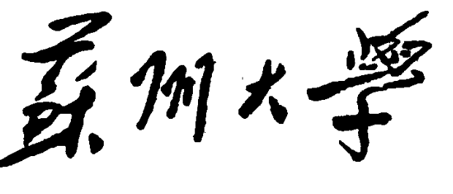

本 科 毕 业 设 计（论 文）

学院(部) |  |  | 城市轨 | 道交通 | 学院
题 目 |  |  | 不理想虹膜 | 图像识 | 别算法研究
年 级 |  |  | 2013级 | 专业 | 通信工程
班 级 |  | 通信工程 |  | 学号 | 1342401043
姓 名 |  |  | 王宇翔
指导老师 |  |  | 吴澄 | 职称 | 副教授
论文提交日期 |  |  | 2017年 | 5月 | 14日

目录

摘要……………………………………………………………………………………………………………………….……1
Abstract………………………………………………………………………………………………………………….……2
关键词…………………………………………………………………………………………………………………………2
前言…………………………………………………………………………………………………………………….………4
论文正文
1. 虹膜图像的预处理………………………………………………………………………………………………….…6
2. 虹膜特征提取与编码……………………………………………………………………………………………9
3. 虹膜匹配算法研究……………………………………………………………………………………………..10
结论……………………………………………………………………………………………………………………..……12
参考文献………………………………………………………………………………………………………………..…13
致谢…………………………………………………………………………………………………………………..………14

摘要

生物识别技术是指通过对人体特征的数字化测量来进行鉴别的技术，包括人脸，声音，虹膜，指纹等都可以作为识别的标准。虹膜识别技术是生物识别技术中的一个重要课题，具有十分广阔的研究前景。与其他生物特别进行身份识别相比较，例如指纹识别，人脸识别等，虹膜识别具有直接、方便、非侵犯性的优点，具有广泛的应用领域和前景。
虹膜识别技术总的来说是通过对待识别虹膜与虹膜库进行对比的过程，是基于每个人个体所携带虹膜信息的不同从而进行识别，是基于生物虹膜特征而进行的生物识别技术。除了以上有点以外，虹膜识别具有更快的识别速率和准确度，相对于指纹识别和人脸识别来说更有优势。
这次毕业设计所设计的虹膜识别系统主要包括以下几个模块:虹膜图像采集，图像预处理，特征提取和模式匹配。实验中重点研究了虹膜识别的关键技术：虹膜图像的边界处理，有缺项虹膜的切除与展开以及图像匹配。
针对传统虹膜提取的不足，本次实验中采取了基于虹膜图像灰度特征分布的进阶算法。开始是通过对瞳孔灰度值自动设定阈值从而对虹膜图像进行二值化，之后对虹膜图像中的灰度均值进行处理，使其更为平滑，并通过取得极小值坐标确定圆心从而确定虹膜的圆环，最后使用检测算子获取基准点，从而获得极值点的边界点，从而实现虹膜內圆与外圆半径，确定虹膜。该算法与传统的虹膜定位算法相比，定位更为准确快速。
之后通过对虹膜局部区域提取纹理特征的特征提取方法，有效避开了眼睑和睫毛丰富的区域，从而使用虹膜纹理丰富的区域。实验中采取Haar小波包进行特征提取，只保留低频特征向量进行二值编码。实验结果的精确度得到了有效的提高。同时使用基于汉明距离算法的分裂期，通过虹膜编码然后循环移位搜寻最小距离值，确定最终的匹配虹膜。
上述算法以Python3.5平台上进行仿真实验，结果识别性能良好准确。

关键词：虹膜识别，虹膜定位，图像预处理，特征提取与识别。

Abstract

Biometrics refers to techniques that can be identified by digitizing measurements of human characteristics, including face, sound, iris, fingerprints, and so on. Iris recognition technology is an important topic in biometrics, and has a very long and broad research prospect. Compared with other organisms in particular, iris recognition has a direct, convenient, friendly, non-invasive advantages, with a wide range of applications and prospects.
The iris recognition technique is based on the difference in iris information carried by each individual, and is a biometrics based on biological iris characteristics. In addition to the above, iris recognition has a faster recognition rate and accuracy than non-contact identification such as face recognition.
The iris recognition system designed by the graduation design mainly includes the following modules: iris image acquisition, image preprocessing, feature extraction and pattern matching. In the experiment, the key technology of iris recognition is studied, the boundary processing of iris image, the removal and expansion of iris and the image matching.
In view of the deficiency of traditional iris extraction, this paper adopts an advanced algorithm based on gray image feature distribution of iris image. Initially, the iris image is binarized by automatically setting the threshold value for the pupil gray scale value, and then the gray scale mean value in the iris image is processed to make it smoother and the center of the circle is determined by obtaining the minimum coordinate Iris of the ring, and finally use the detection operator to obtain the reference point, so as to obtain the extreme point of the point, in order to achieve the iris inner and outer radius to determine the iris. Compared with the traditional iris location algorithm, the algorithm is more accurate and fast.
And then through the iris local area extraction texture features of the feature extraction method, effectively avoiding the eyelid and eyelash-rich areas, so the use of iris texture rich areas. In the experiment, Haar wavelet packet is used to extract the feature, and only the low frequency feature vector is preserved for binary coding. The accuracy of the experimental results has been effectively improved. At the same time using the Hamming distance classifier, through the iris code cycle shift search for the minimum distance value of the final match.
The above algorithm to Python3.5 platform simulation experiments, the results identified good performance accuracy.
Key words: iris recognition, iris location, image preprocessing, feature extraction and recognition.

前言

随着科学技术信息化的飞速发展，政府机关金融机构等关键领域开始更多的对个人信息进行保护。因此如何准确高效的识别个人的身份成为了一个有着巨大前景的课题。因此，各种利用人独一无二的生理特性进行身份鉴别的生物识别技术逐渐产生。
生物识别技术是一种根据人自身固有的生物特征进行身份鉴别的技术，由于其“人有各异，终生不变，随身携带”三个特点，分别是不易丢失，不易遗忘，不易伪造等特点。
虹膜是位于人眼黑色瞳孔与白色巩膜之间呈放射状结构的圆环状区域，圆环中包含着许多交错的斑点板块条纹等几何特征，如图中所示。
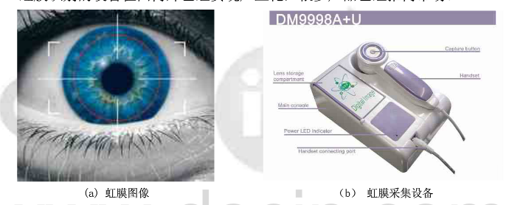
虹膜信息形成于婴儿胚胎发育时期，在这些信息中，每一个人所对应的虹膜信息均不同，根据统计，在所有的基于人的生物特征识别中，虹膜识别具有最高的准确度和可信度。
总的来说虹膜识别具有以下特征：(1)高稳定性。胚胎行程后基本不随环境及人的生长而变化（2）便捷性。虹膜固有的环状特征，方便了利用极坐标系对虹膜的提取。（3）无直接接触。虹膜信息通过光传入系统，不与人体直接接触，无侵犯性。（4）高独特性。作为身份识别的关键特性。
在虹膜识别系统中，共分为身份注册和身份验证两个方面。身份注册就是将个人虹膜特征信息进行编码或者神经网络学习后，保存进虹膜数据库中。身份验证就是通过采集一定的虹膜数量，并与虹膜数据库中的虹膜数据进行比对，鉴定待鉴定者身份的过程。
在图像采集获得人眼图像后，需要进行预处理，例如规范化处理，图像增强，虹膜定位等获得所需的矩形虹膜图像，之后采用一定的特征提取码，通过模式匹配完成虹膜图像的分类与识别。
虹膜系统主要由一下四个部分组成：虹膜图像采集，图像预处理，虹膜特征提取，图像匹配，如下图所示。
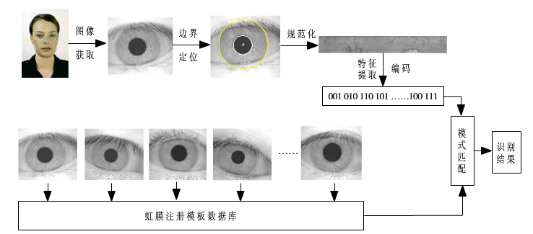
根据论文的主要内容和研究成果，论文的结构安排如下：
第一章为前言，主要简述虹膜识别的过程，优点以及应用前景。在现代生物识别技术中，虹膜识别具有“唯一性，稳定性，便携性”等特点，具有广泛的应用前景。
第二章主要介绍虹膜识别的具体理论过程，具体包括图像的预处理，虹膜特征的提取与编码，以及虹膜的匹配算法。
第三章主要是总结与归纳，对主要研究进行进行归纳总结，并对未来发展提出展望。

论文正文

- 虹膜图像的预处理

虹膜通过设备采集之后，并不能直接使用，因为图像中包含太多的信息从而造成了噪声干扰，不利于特征提取，必须要经过图像预处理之后才可以进行使用。在图像进行预处理后，图像纹理清晰，可以准确提取虹膜图像，在经过规范化处理便可进行特征提取和模式匹配。
虹膜图像的预处理共分为三个方面：虹膜边界定位，虹膜图像的规范化处理和虹膜图像的增强。在预处理过程中，需要进行的步骤有：确定虹膜内外边界，极坐标变换展开为矩形灰度图像，调整图像的灰度分布。规范化处理的目的是将所有虹膜进行统一尺寸大小的处理，从而方便整体的检测。

- 虹膜边界定位
基于Hough变换的定位算法Hough变换的基本原理是将图像的空间坐标用大部分边界点满足的某种参数形式来描述图像中的形状(或者区域边界)如直线、圆等，在离散点上寻找圆。使用Hough变换的方法进行边缘检测，通过读取圆心坐标和内外半径从而画出虹膜，分为两步。
第一步，利用边缘检测算法获取虹膜图像边缘。
第二步，利用圆Hough变换确定各圆半径坐标概率，取最大值确定虹膜内外边界。
Hough变换的主要优点是适用于检测已知形状和已知个数的目标，需要有一定的先验知识。只要图像边界足够清晰，能够获得二值边界点的坐标，Hough变换就能够有效定位目标边界，定位准确度较高。同时，该方法采用了投票概率进行筛选，检测结果易受局部干扰影响，即使在噪声较大的图像上仍然可以对目标进行检测和定位。
Hough变换的不足之处在于：
（1）在图像二值化处理时，选取阈值较为困难及复杂。选取的阈值要保证虹膜区域的完整性，尽可能地减少边缘点以降低计算量，所填参数往往需要多次确定。
（2）二值图像要在参数全空间投票，才能得到虹膜内外边缘，从而耗时相对较长。
- Hough变换对证据积累的要求较高，往往在时间性和空间性方面劣势较大。以下将对基准点，内半径，外半径三个参数的确定进行详细描述：
- 基准点
通过观察灰度图像可得知，瞳孔区域面积较大灰度值较低。下图表明瞳孔区域的灰度值趋于稳定，变化值非常小。我们利用这一特性可以找到基准点。
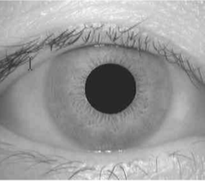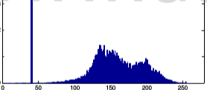
因为确立基准点时，基准点的确定会受到睫毛的噪声干扰，为了减少噪声干扰，我们通过设定一个平滑算子，分别在水平方向和垂直方向上，对灰度均值进行处理，使得到一个平滑的灰度图像。
利用公式可以平滑处理水平坐标上的灰度均值，水平坐标x0处的灰度均值为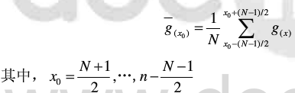
同理进行y0坐标的灰度均值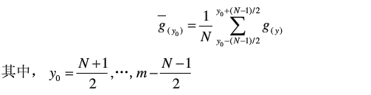

(2)内边界定位
虹膜的内边界是瞳孔和虹膜的分界线，边缘强度大利于进行灰度差值检测从而确定边界。设计一个边缘检测算子，长轴和短轴各为L和S个像素，中心坐标为O（i，j），其中L与S取奇数便于计算。
检测算子分为水平和垂直检测算子，方向与图像坐标轴一致，水平检测算子方向向右，垂直检测算子方向放下，利用公式分别计算左半部分和右半部分灰度均值。左半部分：
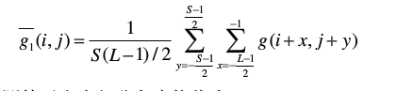
右半部分：
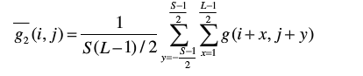
取左右灰度均值的差值便可得到中心点水平方向的边缘强度
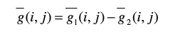
当取最大值时为左边界，最小值为右边界。垂直方向同理。
(3)外边界定位
通常情况下，虹膜的内边界和外边界的圆心并不重合，一般都会有一定的偏差。外边界的定位方法与内边界定位方法相同，但是外边界较易受到的干扰较多。通过对边界区域进行限制，使其限定在一定范围之内，便能提高提取的精确度。
1.规范化处理
理论上来说，当虹膜区域从图像中提取出来后，便可将虹膜与眼睛分离。但是在实际使用中，由于光照强度，拍照姿势，拍摄距离等各类因素，会导致虹膜信息的标准并不完全一致，例如图片的大小，分辨率，灰度值等。于是我们需要对虹膜进行规范化处理，通过极坐标变换将虹膜图像转换为储存固定的虹膜矩形图像，在通过循环移位和图像均衡化处理，可以为模式识别提供一个合理的样本。
如下图便是虹膜图像通过规范化处理后的结果范例。
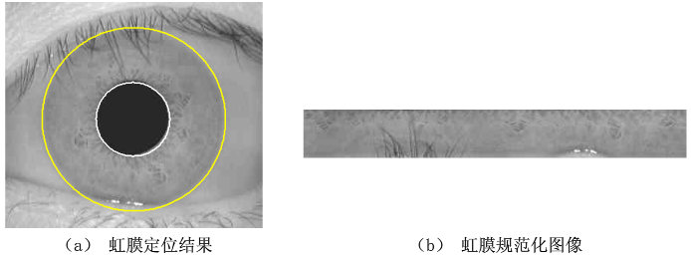

2.虹膜图像的增强
规范化处理之后，虹膜提取后的规范化图像中仍然包含着大量的高频噪声信息，仍然不利于特征提取与模式匹配。我们可以通过对图像进行均衡化处理从而显著改善图像的灰度值分布状况，提高图像的对比度。
处理的方法为将原始图像的灰度直方图拉长，使得比较集中的区间转变为全部灰度区间内的均匀分布。通过灰度直方图拉长后，图像对比度有着明显的增强，如下图所示。
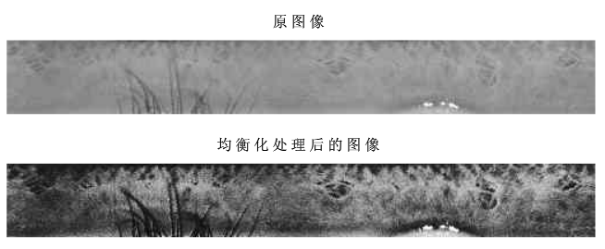

- 虹膜特征信息的提取与编码
在完成虹膜图像预处理之后，我们便可以获得完整无干扰的可用于识别的虹膜图像，通过对图像提取纹理信息并进行编码，然后与虹膜库中的图像进行比对与匹配，从而完成识别。本部分使用Haar小波的特征提取方法，获得图像的关键特征信息。
虹膜图像的纹理特性在显示图像的灰度值分布的同时，也反映了图像的空间分布信息和结构信息。在实际操作中，难免一部分图像会受到睫毛和眼睑的干扰，从而在一定程度上影响识别的最终结果。我们通过选取一定部分不易受到干扰的部分进行特征提取，可以有效减少无用信息量的干扰，同时提高信息识别速度。通过一定的分析计算，舍弃掉包含干扰信息的虹膜区域，运用呢Haar小波运算，滤除横向和纵向的高频分量，而只保留反应纹理特征信息的低频分量。
通过对下图的观察与分析我们发现了虹膜的纹理分布具有以下几个特点：（1）虹膜区域干扰主要分布于眼睫毛和下眼睑两个部分（2）纹理分布具有一定规律，主要为纵向分布。（3）靠近瞳孔部分纹理清晰，便于进行特征提取。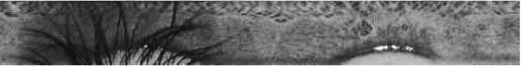
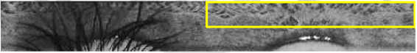
Haar小波提取对规范后的虹膜图像进行三层分解从而获得十块小波分解结果。利用Haar小波对规范化后的虹膜图像进行三层分解，共获得了10块小波分解结果，用L表示低通滤波器，H表示高通滤波器，这些分解出来的子图像共有四种小波通道，LL、LH、HL和HH。研究发现，每种通道均包含
着原始图像在不同空间频率和方向上的特征信息，LL代表通过水平和垂直方向两个低通滤波器的特征信息，反映着原图像的低频信息，LH代表通过水平低通滤波器和垂直高通滤波器的特征信息，反映原图像的低频行成分和高频列成分，HL代表通过水平高通滤波器和垂直低通滤波器的特征信息，反映图像的高频行成分和低频列成分，HH代表通过水平和垂直方向两个低通滤波器的特征信息，反映着原图像的高频信息。
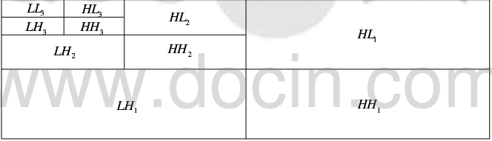
当图像在某个频率和方向上具有较明显纹理特征时，与之对应的小波通道的
输出就有较大的能量。由于1HH、2HH、3HH这三个通道反映的是图像的高频信息，包含了图像中的大部分噪声，不利于虹膜特征的提取，因此舍弃这三个通道的信息。又因为虹膜图像的纹理呈径向，规范化后为纵向分布所以舍弃1LH、2LH、3LH这三个通道的信息。最后选取1HL、2HL、3HL和3LL这四个通道进行虹膜的特征分析和提取。
在虹膜特征信息的提取与编码中，为了减少干扰同时提高特征提取的速度，提出了局部提取纹理特征的特征提取方法，选取了一块虹膜纹理丰富，受干扰较小的局部区域进行处理。利用Haar小波进行分解最终保留低频分量作为特征信息为匹配提供样本。

- 虹膜匹配算法研究
虹膜图像经过预处理，特征提取及编码之后，需要进行匹配算法，准确的说是模式匹配，从而得出两个虹膜是否匹配。红魔匹配的方法是：将经过编码后的待识别虹膜与虹膜库中编码进行对比，计算编码的相似度，将库中所有虹膜编码对比后，取最大值输出其标签，从而得出最终匹配结果。目前主要的通过相似度来判别虹膜图像的匹配程度，本次实验采用了较为常见的计算图像汉明距离的方法，并通过归一化处理，得出最终匹配结果。
同时由于在虹膜图像的采集过程中，由于人眼的晃动，光照强度的不同，灰度值的分布不均导致的人眼环装虹膜的旋转失真，在规范化虹膜上体现为平移失真。因此在实际处理时，还需要进行循环移位，在计算实际模板与注册模板的汉明距离，将最小值作为最终的汉明距离值，然后依据判定阈值读出结果。
汉明距离是在统计学理论上对于相似程度的一种度量，可以近似的算出两个模板之间的相似程度大小。在实际应用中通过对相应码位进行对比，将不一致的位与总位数进行对比得出比例进行衡量归一化距离，汉明距离越小代表匹配程度越高。在通过设定一个合理的阈值之后，小于阈值的虹膜图像对应为匹配成功的虹膜图像。
在实际应用中，设Ca和Cb是两个长度相同的虹膜编码，特征向量的维度为N，其汉明距离的定义如下：
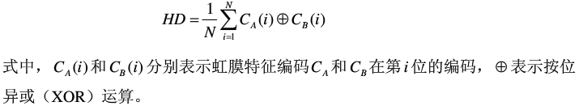
由于人类虹膜具有很高的独特性，因此对于两个不同虹膜，其汉明距离的期望值应该为0.5，因为两个图像完全独立，对于编码为0和1的概率影响应该无影响。反而言之，对于同一个虹膜的图像应该具有高度的相关性，所以理想的两个来自相同虹膜的照片其汉明距离应该为0。
将带匹配的虹膜与虹膜模板进行匹配计算出汉明距离后，会算出一个汉明距离值，在实际使用中需要设定一个阈值，当汉明距离小于该阈值后，才认为两模板匹配，从而避免对来自虹膜库外的虹膜进行识别后依然得出匹配虹膜的结果。在参考一定资料后，选择0.3200作为本次实验的阈值。
在进行循环匹配时，角度方向采样率设置为480 度，对应圆周围360度后，在矩形方向采样点对应角度变化为0.75°，角度方位移动1.33个像素。
设矩阵图像的移位位数为shift，则相应比较次数变为2shift+1，则对应角度变化：
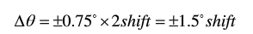
循环移位完成后，以HD的最小值为依据，与设定的阈值进行比较即可获得模式匹配的结果。随着移位位数的不断增加，模式匹配的改善效果逐渐下降而比对次数却显著增加。通过实验分析移位位数对分类造成的影响，确定最佳移位位数，可以减少计算量，提高匹配效率。 如图所示，通过分析循环移位位数对汉明距离分布所造成的影响，可以确定最佳移位位数。当移位数6shift时分类能力基本稳定，改善性能基本不变。这表明移位位数为6就能够满足循环移位匹配的要求。
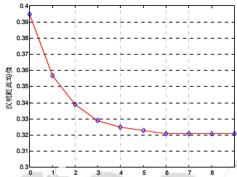
这一部分主要介绍了运用汉明距离计算图像相似程度，并通过循环移位匹配算法，进行实验分析从而计算出最佳移位位数。

结论

信息时代的快速发展对身份识别提出了更高的要求，随着我国经济建设的发展，虹膜识别是市场前景将会进一步提升。虹膜识别在不久的将来会成为广泛应用的维护信息安全，社会安全保障的理想手段。
本文结合虹膜的生理特征，对虹膜依次进行边界定位，特征提取与编码，模式匹配对虹膜图像进行处理，并采用一定的改进方法，提高了虹膜识别的准确率和速度，针对经典虹膜定位的不足，进行了一系列的优化设计，对虹膜图像进行灰度化处理，从而大大提高了准确率。同时在定位过程中设计平滑算子实现二值化处理。同时针对睫毛干扰和旋转失真，分别采用局部特征提取和循环移位获取最小距离的方法，进一步优化特征提取与模式匹配过程。
在当前科技的背景下，虹膜识别应用的技术有希望的道进一步的发展，在未来的研究中仍然可以进一步提高，如果有进一步的技术要求：
- 对虹膜图像不仅仅采用局部处理方法，可以对各部分进行一定的权重研究，可以进一步化简识别步骤，提高运算效率。
- 针对图像不清晰和眼球较小等问题仍可以进行进一步的研究，从而提高虹膜识别的适用性。

参考文献

[1] AnilK Jain, etal. Biometrics Personal Identification Networked Society. 101 Philip
Drive, AssinippiPark, Norwell, Massachusetts 02061 USA, Kluwer Academic
Publishers, 1999,103-121.
[2] 陈戟，胡广书，徐进. 基于小波包分解的虹膜图像质量评价算法[J]. 清华大
学学报， 2003.3， 43(3):377-380.
[3] J. Daugman. Neural Processing Strategies Applied In Real Time Pattern
Recognition [J]. Real Time Imaging， 1997， 3(3):157-171.
[4] Espen Norheim. A Human Identification System Based on Images of the Iris [R].
Undergraduate project report. Queensland University of Technology Brisbare.
[5] L.Flom, A.Safir. Iris Recognition System [P]. U.S.Pattern 4641394, 1987.
[6] J.Daugman. Biometric Personal Identification System Based on Iris Analysis [P].
U.S.Patent. 5291560, 1994.
[7] 叶学义，庄镇泉，李军. 一种新颖的虹膜识别算法[J]. 电路与系统学报，
2003， 8(3): 75-80.
[8] 黄惠芳，胡广书.虹膜识别算法的研究及实现[J]. 红外与激光工程， 2002，
31(5): 404-409.
[9] Automated, non-invasive iris recognition system and method RP Wildes，JC Asmuth，KJ Hanna - EP
[10] I .Mann, The Development of the Human Eye , Grune and Stratton, New York, 1950.
[11]霍君;;分步式的虹膜定位算法研究[J];电子质量;2014年02期

致谢

大学四年的时光已经接近尾声，在此我想对我的母校，我的父母、亲人们，我的老师和同学们表达我由衷的谢意。感谢我的家人对我大学四年学习的默默支持;感谢我的母校苏州给了我我在大学三年学习的机会，同时让我能有机会在国外进修一点，让我能继续学习和提高;感谢苏州大学的老师和同学们三年来的关心和鼓励。这次毕业论文设计我得到了很多老师和同学的帮助，其中我的论文指导老师吴澄老师对我的关心和支持尤为重要。每次遇到难题，我最先做得就是向吴澄老师寻求帮助，而老师每次不管忙或闲，总会抽空来找我面谈，然后一起商量解决的办法。
我做毕业设计的每个阶段，从选题到查阅资料，论文提纲的确定，中期论文的修改，后期论文格式调整等各个环节中都给予了我悉心的指导。这几个月以来，吴澄老师不仅在学业上给我以精心指导，同时还在思想给我以无微不至的关怀，在此谨向帮助过我的老师致以诚挚的谢意和崇高的敬意。
同时，本片毕业论文的写作也得到了陈奕畅、陈逸枫等同学的热情帮助。感谢在整个毕业设计期间和我密切合作的同学，和曾经在各个方面给予过我帮助的伙伴们，在此，我再一次真诚地向帮助过我的老师和同学便是感谢!

